**Дата:** 21. 03.2022 **Урок:** українська мова **Клас: 3**

**ТЕМА: Правильно записую дієслова на –ться, -шся.**

**Мета**: поглибити знання про дієслова, вчити розпізнавати серед слів дієслова, правильно писати дієслова на –тьс. –шся, виконувати завдання за зразком; розвивати критичне мислення, увагу, спостережливість, пам'ять, усне і писемне мовлення; удосконалювати навички письма; формувати компетентність спілкуватися рідною мовою, соціальну, громадянську компетентності; виховувати повагу до рідної мови, до традицій своєї країни.

***Опорний конспект уроку***

**І. Вступна частина. Повторення вивченого матеріалу.**

1. Емоційне налаштування.

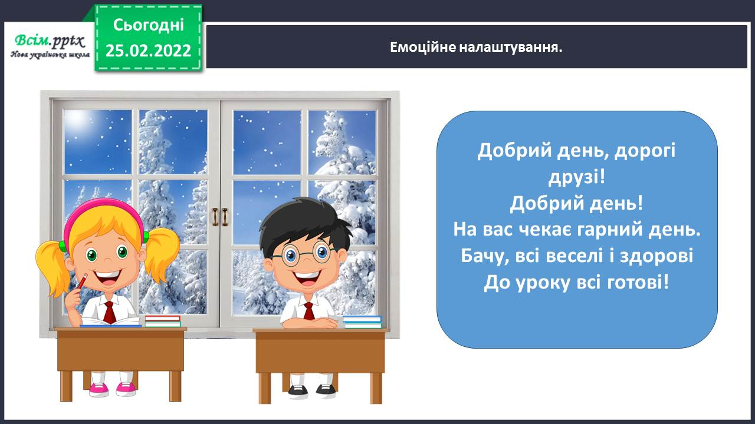

2. Повідомлення теми уроку.

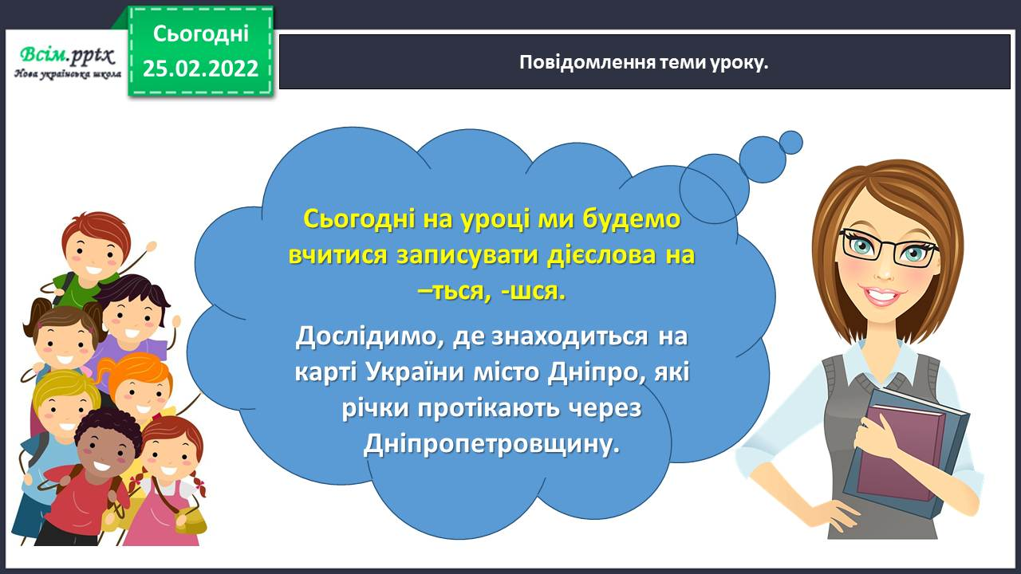

3. Хвилинка каліграфії.

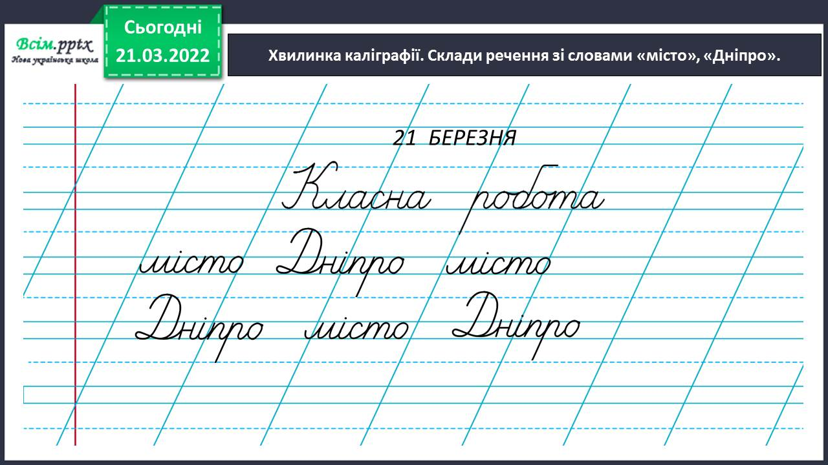

4. Гімнастика для очей.

<https://www.youtube.com/watch?v=qxkSQqecR0w>

**ІІ. Основна частина.**

1. Виконання тренувальних вправ.

Вправа 1. Знайди на карті України місто Дніпро. Центром якої області є це місто?

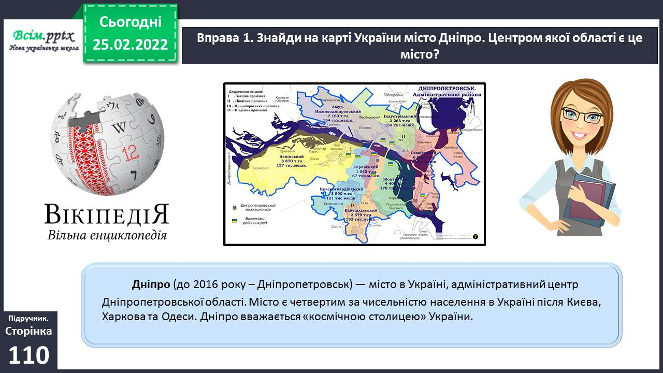

Вправа 2. Прочитай повідомлення Читалочки. Чи знав/знала ти про це?

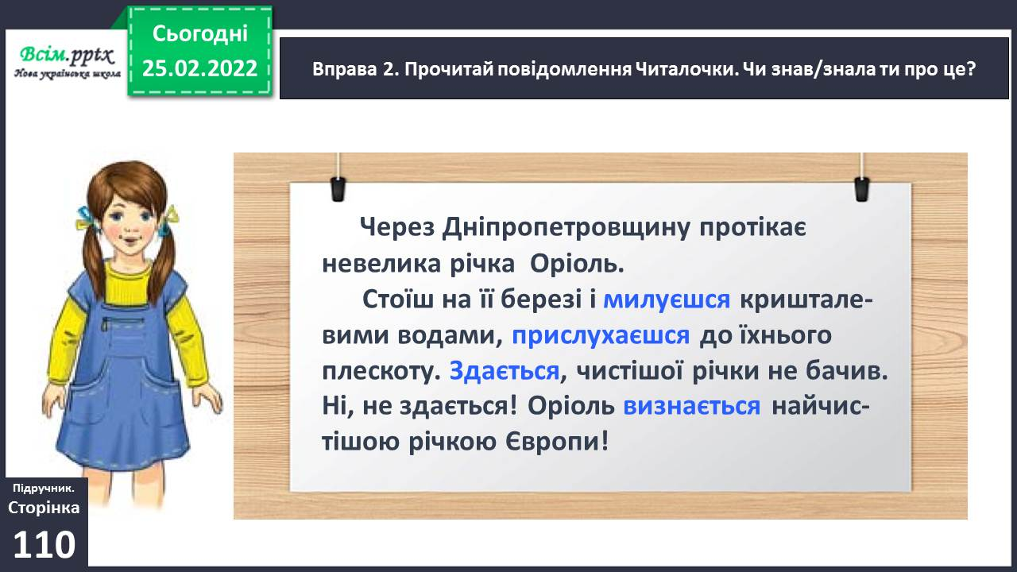

Вправа 3. Випиши виділені слова і прочитай їх, дотримуючись правила.

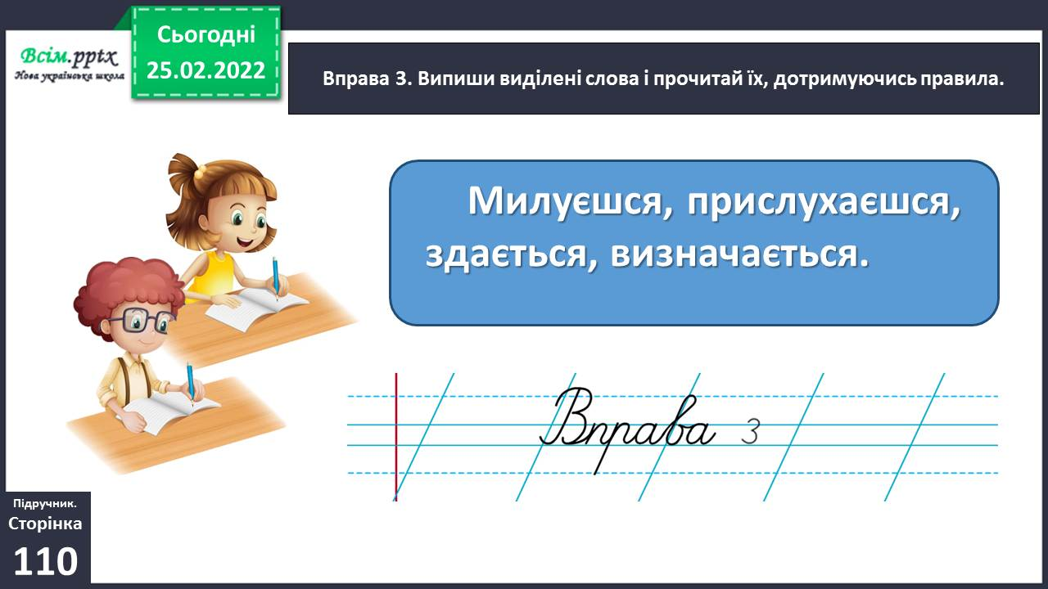

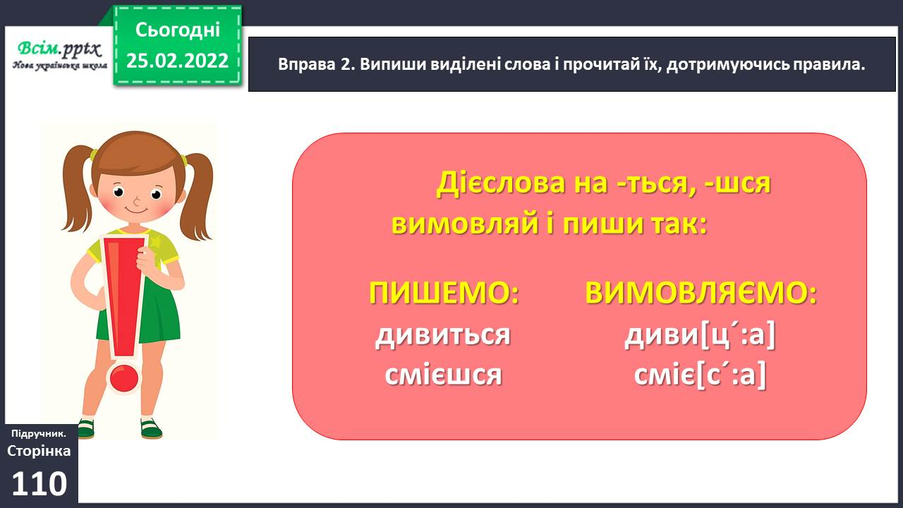

Вправа 4. Допоможи Ґаджикові виконати завдання. Спиши речення, вставляючи пропущені букви.

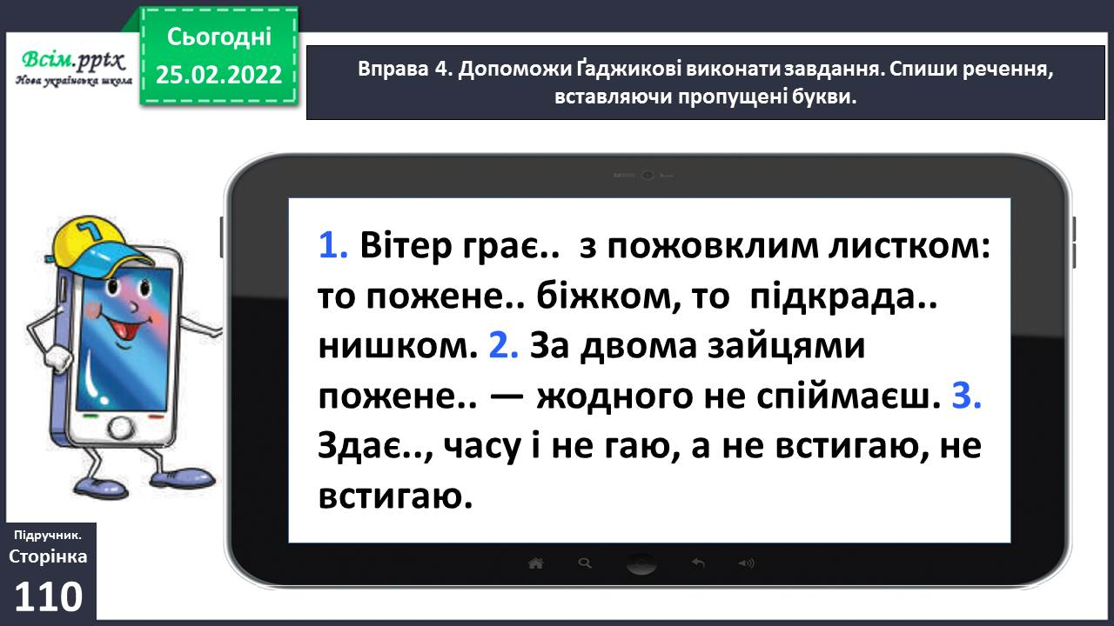

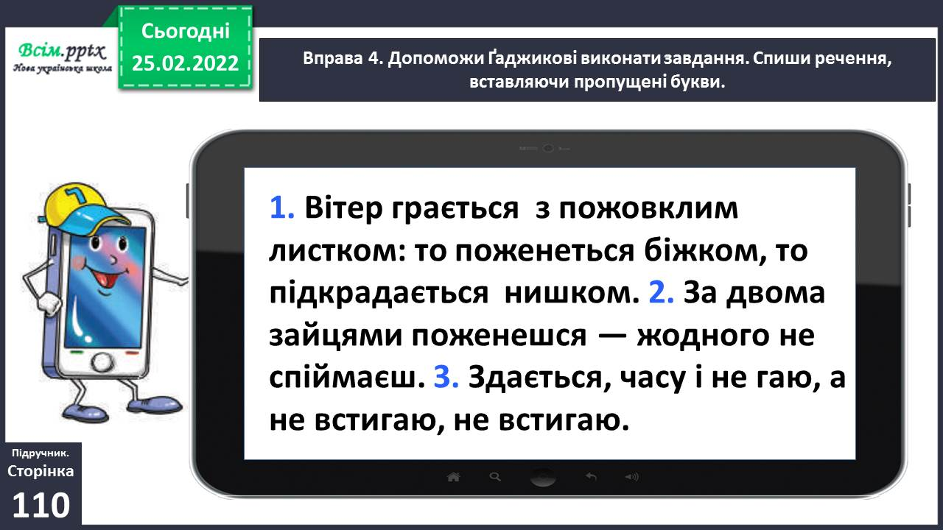

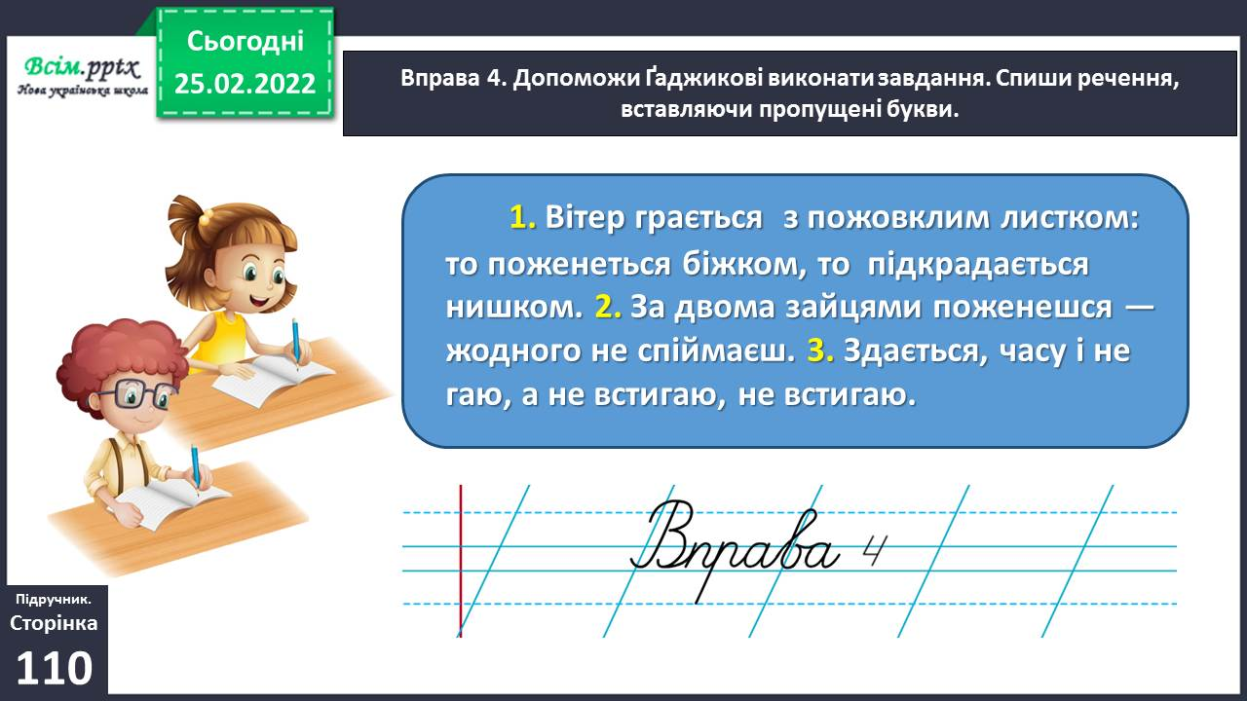

Вправа 5. Доповни діалог запитаннями. Запиши їх.

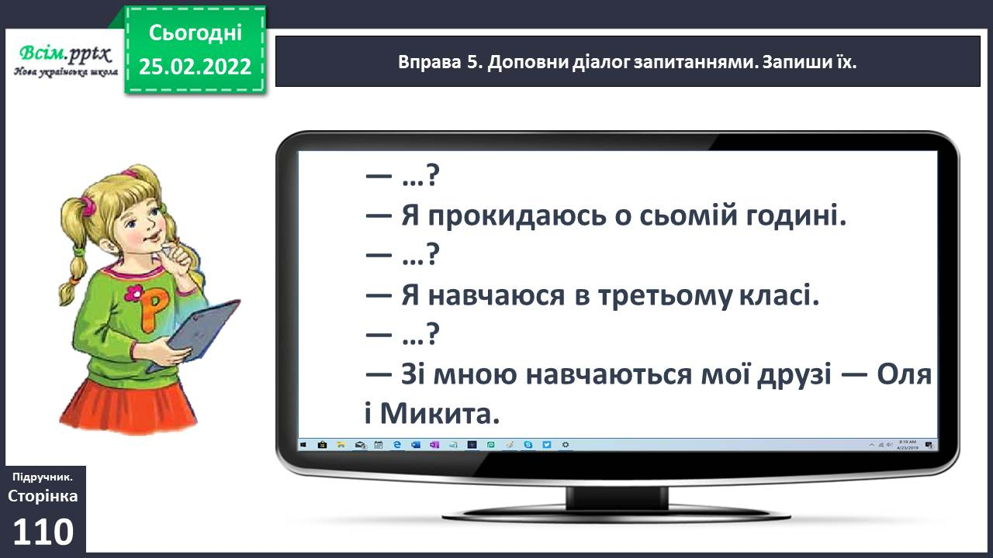

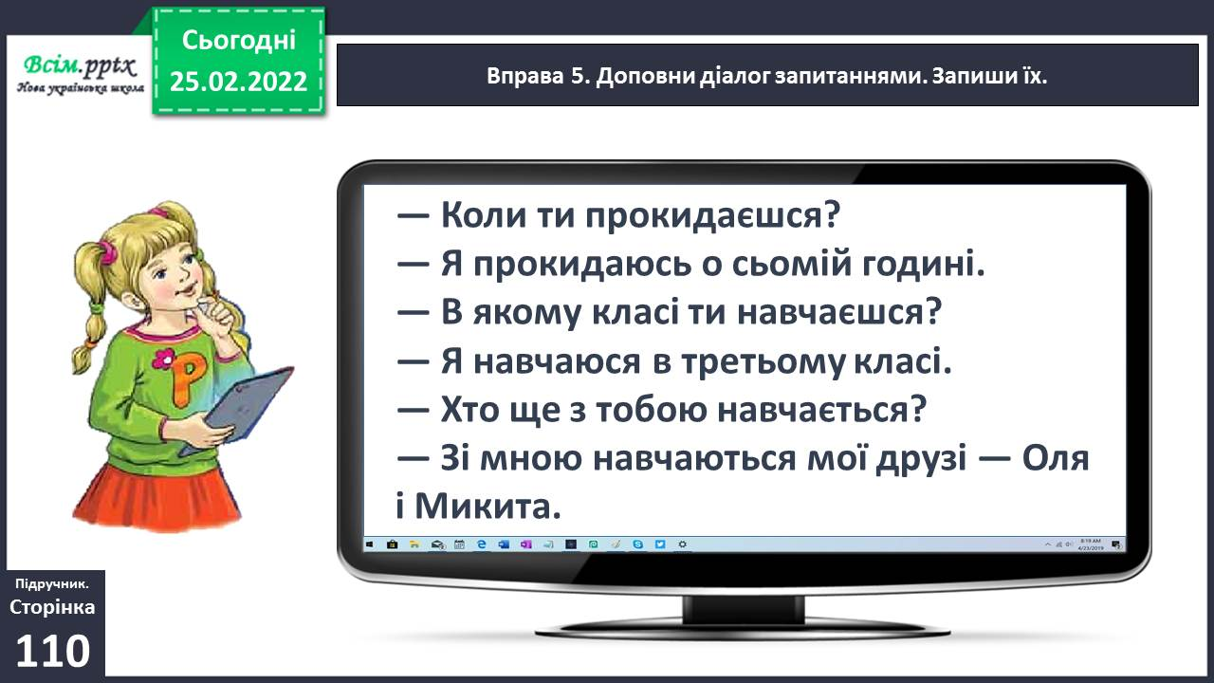

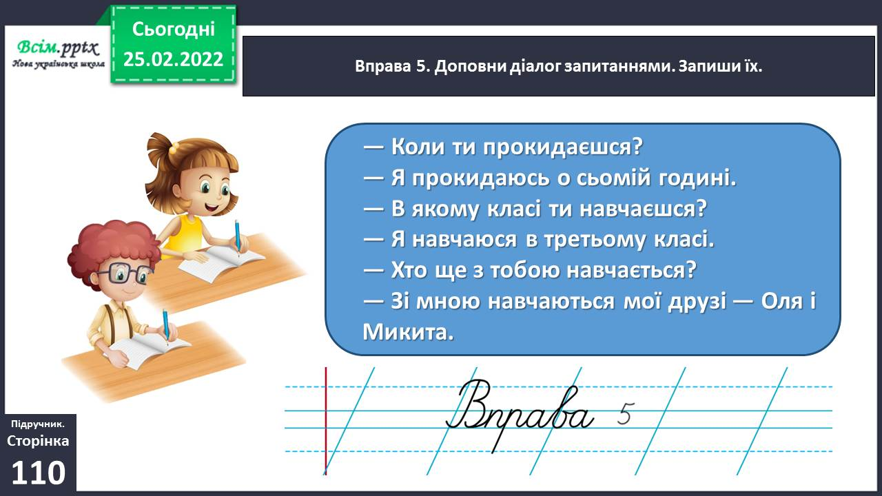

Фізкультхвилинка.

<https://www.youtube.com/watch?v=0meG5Pn_iOI>

Вправа 6. Розглянь малюнки. Що роблять діти? Який у них настрій? Напиши про це текст (3–4 речення).

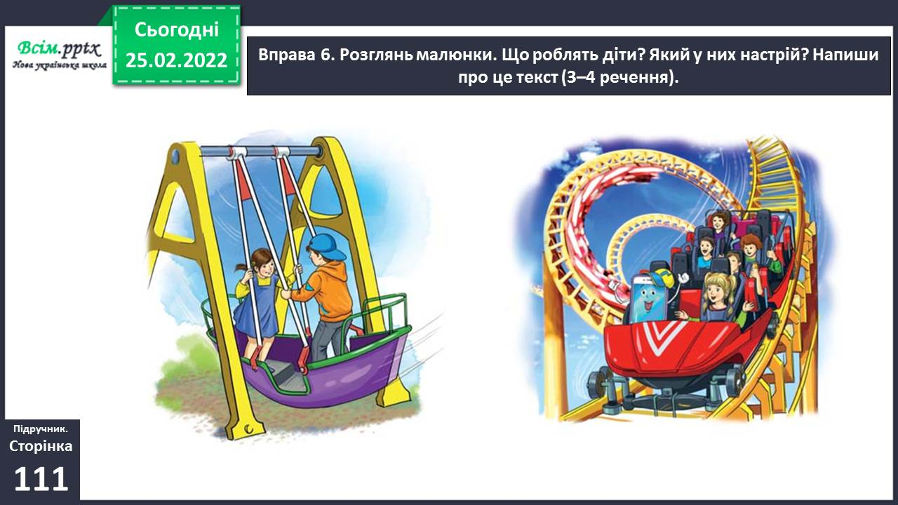

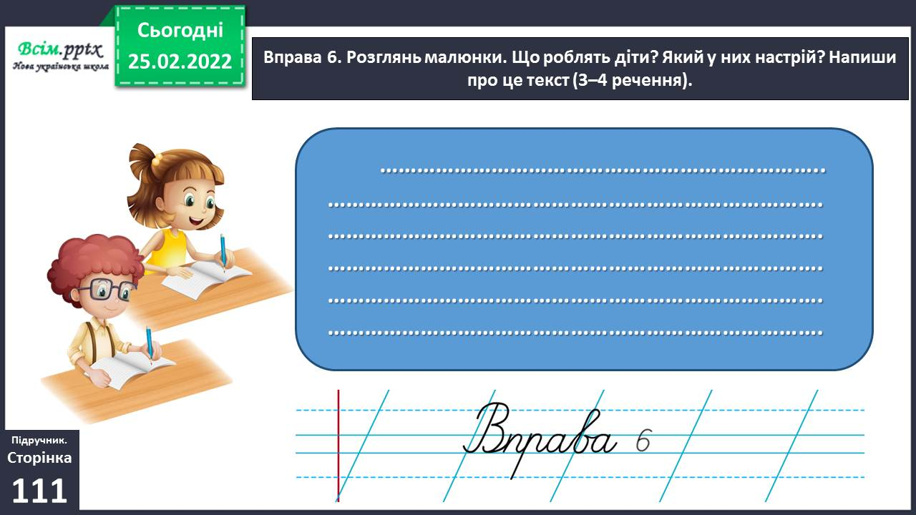

**ІІІ. Заключна частина.**

1. **Домашнє завдання.**

Пояснення домашнього завдання.

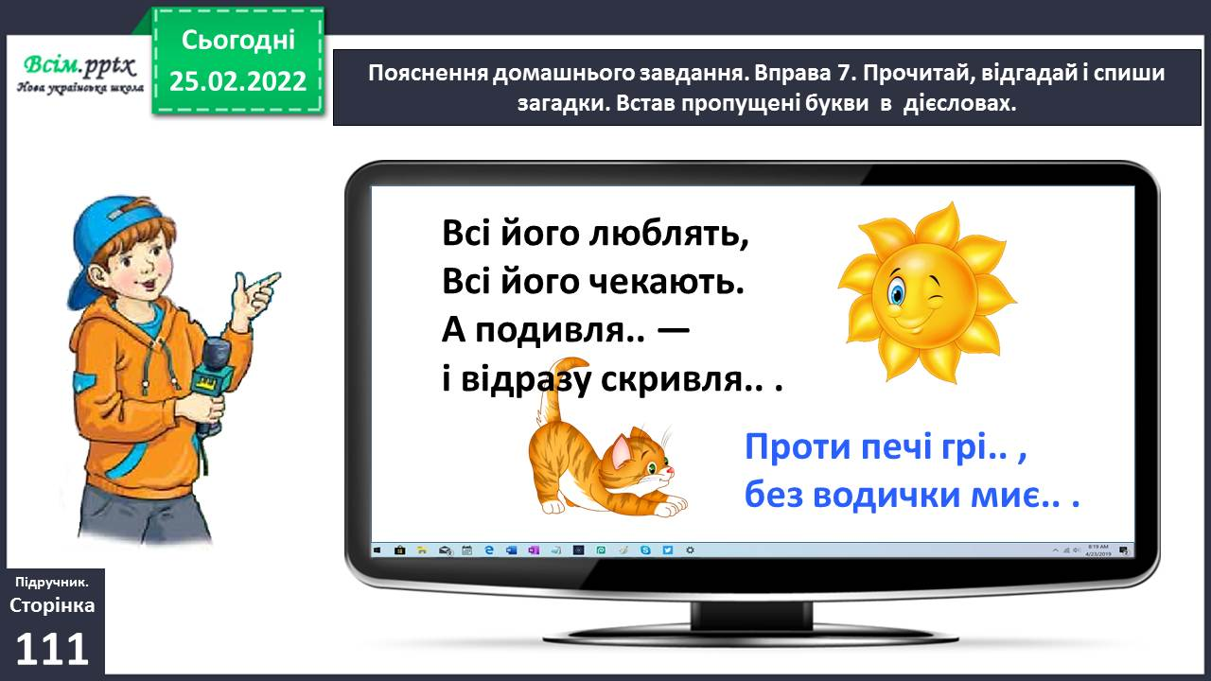

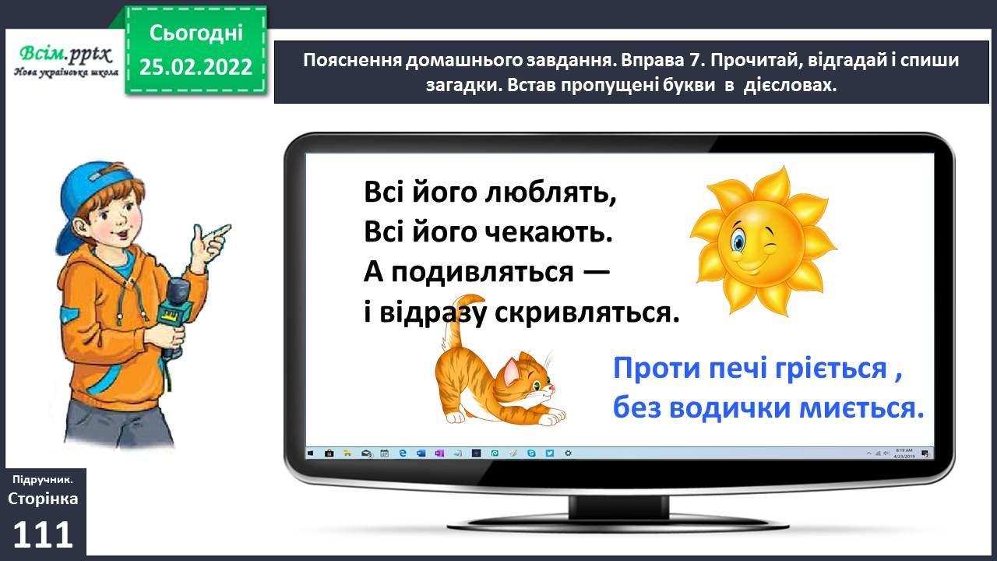

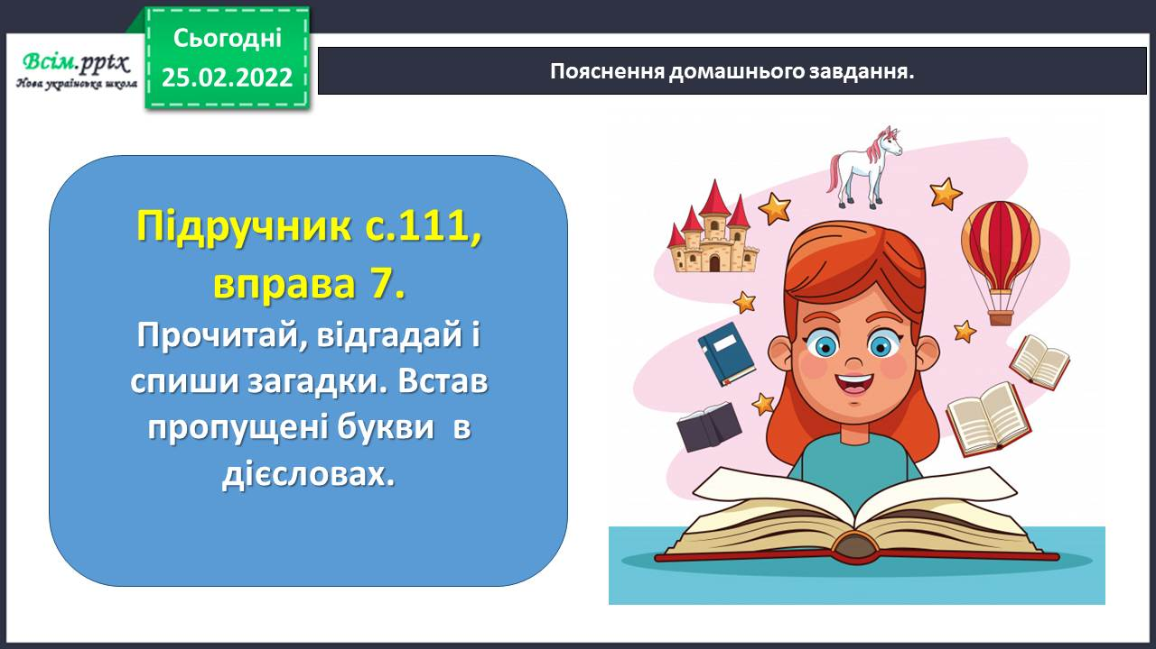

**Виконані роботи можна надіслати:**

1.На освітню платформу для дистанційного навчання HUMAN або

2.На електронну адресу **lvgorevich.55@gmail.com**

***Бажаю успіхів у навчанні!!!***